MANUAL TECNICO

Convocatoria publica

PETIS-2219-2019

**EMPRESA:** Cochabamba Automática Soft S.R.L. **CONSULTOR TIS:** Lic. David Escalera Fernández **E-MAIL DEL PROPONENTE:** casoft.bo@gmail.com  **REPRESENTANTE LEGAL DE LA EMPRESA:** Gerardo Fernando Zeballos Liendro **TELÉFONO:** 76400881 **CORREO:** fzl.gerard@gmail.com

**1. Sistema operativo**

**Windows:** Distribuciones de software para PC desarrollado por Microsoft.

**2. Lenguajes de programación**

**PHP:** (Hypertext Preprocessor) Es un lenguaje de código abierto muy popular adecuado especialmente para el desarrollo web.

**JavaScript:** Es un lenguaje de programación interpretativo de alto nivel, se utiliza para hacer páginas web interactivas y proporcionar programas en línea.

**SQL: (Structured Query Language)** Es un lenguaje específico del dominio que da acceso a un sistema de gestión de bases de datos relacionales que permite especificar diversos tipos de operaciones en ellos.

**3. Lenguaje de maquetación y estilos**

**HTML:** (HyperText Markup Language) Hace referencia al lenguaje de marcado para la elaboración de páginas web.

**CSS3:** (Cascading Stylesheets) Es un lenguaje de diseño gráfico para definir y crear la presentación de un documento estructurado escrito en un lenguaje de marcado.

**4.** **Herramienta para el control de versiones**

**Github:** Github es el sistema más común para el control de versiones hoy en día, llegando a ser el estándar para el control de versiones. Realizando los commits localmente y luego sincronizando una copia local con una copia en el servidor. Github es ideal para el versionamiento debido a las contribuciones q pueden realizar los usuarios del internet. Dando soporte a todo tipo de proyectos en diferentes ramas.

**5. Otras herramientas**

**Sublime 3**: Es un editor de código multiplataforma con una interfaz de programación Python.

Nativamente soporta muchos lenguajes de programación y funciones pueden ser añadidas por los usuarios mediante plugins. Se mantiene bajo licencias de software libre.

**Visual Studio Code:** Es usado para el desarrollo de programas de computadora, como también sitios web, aplicaciones web, servicios web y múltiples aplicaciones. Puede producir ambos: código nativo y código manejable. Lo que lo hace tan bueno para el desarrollo web es el soporte inteligente que completa y refactoriza código.

**XAMMP 5.6.15:** Es un servidor web de plataforma, que consiste principalmente en la gestión de bases de datos MYSQL, el servidor de apache y los intérpretes para lenguajes de script PHP y Perl.

**6. Servidor**

**Servidor HTTP Apache:** Es un servidor web HTTP de código abierto, para plataformas Unix (BSD, GNU/Linux, etc.), Microsoft Windows, Macintosh y otras, que implementa el protocolo HTTP/1.12 y la noción de sitio virtual.

**7. Instalación de los programas a utilizar**

**7.1. Instalación de X AMPP en Windows**

**Descarga de XAMPP (v.5.6.24)**

Aunque dentro de la documentación del proyecto se incluye el ejecutable para poder instalar XAMPP en Windows para el ordenador, se van a indicar los pasos por si el lector desease descargar el ejecutable para otro sistema operativo como Linux o Apple, o bien porque pasado un tiempo quizás la versión incluida en la documentación quedase obsoleta y en la URL que se indica a continuación se puede encontrar la versión más reciente.

Así pues, desde la siguiente URL <https://www.apachefriends.org/index.html>



*Ilustración 1: Descarga de Xampp*

Al presionar sobre la opción deseada, nos saldrá la siguiente página.



*Figura 2: Aviso de inicio de descarga*

Inmediatamente comenzará la descarga del ejecutable de XAMPP; si esto no ocurriese, pulsar sobre “click here” de la página anterior.

Una vez descargado el ejecutable, buscarlo en la carpeta de descargas y hacer doble click sobre él.

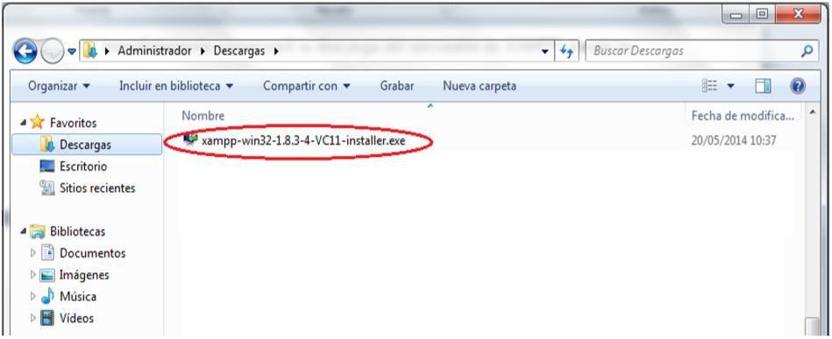

*Figura 3: Ejecutable de Xampp*

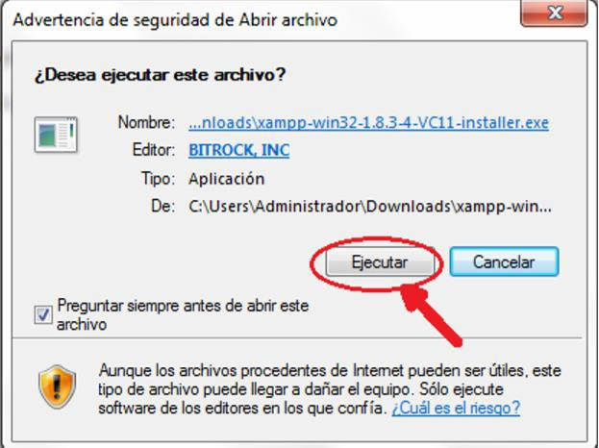

*Figura 4: Ejecución del archivo*

Al presionar sobre ejecutar, comienza la instalación, apareciendo:

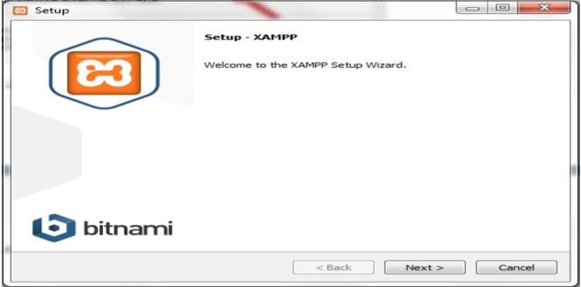

*Figura 5: Inicio de instalación*

Para la instalación de XAMP solo es siguiente, siguiente, cosa que todos saben, se instala por defecto en la unidad C.

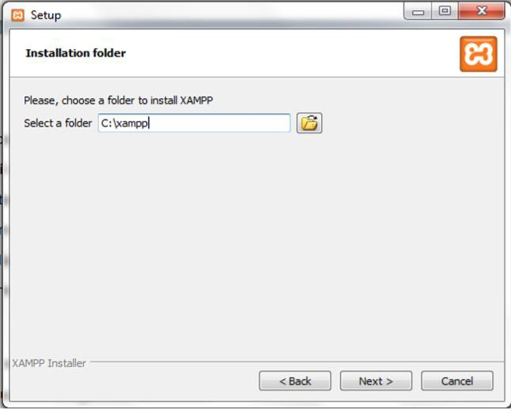

*Figura 6: Dirección de instalación*

Al presionar sobre “Next” comienza la instalación con todas las opciones que hemos elegido en el procedimiento anterior.

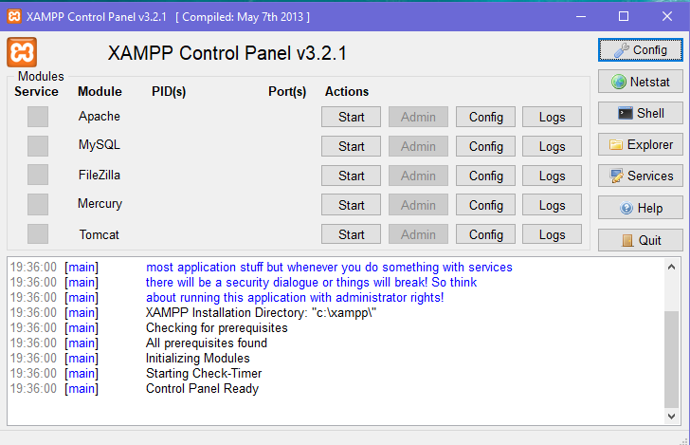Una vez ha concluido la instalación de XAMPP podemos iniciar la ejecución del programa pulsando sobre el icono que se encuentra en el escritorio, o bien buscándolo en el directorio donde el usuario deseó su instalación, en nuestro caso C:/XAMPP. La pantalla que aparecerá será:

*Figura 7: Inicio de Xampp*

Como observamos, solo aparece la opción instaladas, en nuestro caso, el servidor Apache lo cual pueden ser iniciados pulsando **“Start”** y administrados presionando sobre **“Admin”,** una vez estos son arrancados.

Como se ha indicado, para iniciar los servidores tan solo se debe pulsar sobre “Start” en ambos casos, pudiéndose inmediatamente administrar ambos. Desde el mismo momento en el que son iniciados, se le asignará a cada servidor un PID y un número de puerto para su ejecución, tal y como muestra la siguiente ilustración:

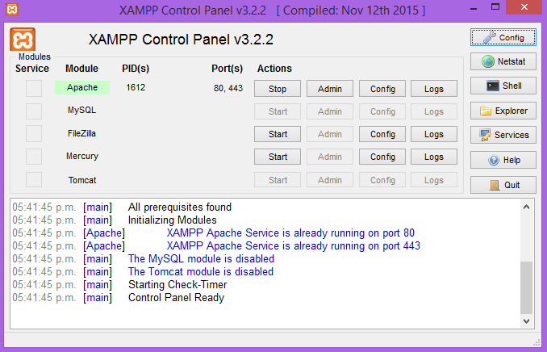

*Figura 8: Habilitado de componentes a usar*

**7.2. Instalación de Git en Windows**

Instalar Git en Windows es muy fácil. El proyecto msysGit tiene uno de los procesos de instalación más sencillos. Simplemente descarga el archivo exe del instalador desde la página de GitHub, y ejecútalo:

http://msysgit.github.com/

Una vez instalado, tendrás tanto la versión de línea de comandos (incluido un cliente SSH que nos será útil más adelante) como la interfaz gráfica de usuario estándar. Nota para el uso en Windows: se debería usar Git con la shell provista por msysGit (estilo Unix), lo cual permite usar las complejas líneas de comandos de este libro. Si por cualquier razón se necesitara usar la shell nativa de Windows, la consola de línea de comandos, se han de usar las comillas dobles en vez de las simples (para parámetros que contengan espacios) y se deben entrecomillar los parámetros terminándolos con el acento circunflejo (^) si están al final de la línea, ya que en Windows es uno de los símbolos de continuación.

**7.3. Instalación de Filezilla en Windows**

Comenzamos descargando la aplicación para Windows 32 o Windows 64 y darle siguiente a hasta finalizar la descarga.

Primero debe descargar el software del siguiente enlace:

<https://filezilla-project.org/download.php>

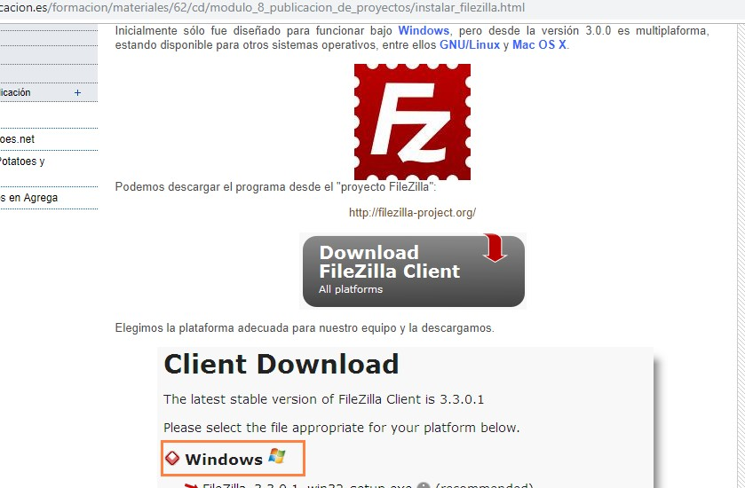

*Imagen 9: Ventana de la página de descarga del software Filezilla*

Luego ejecutar el software y seguir las instrucciones.

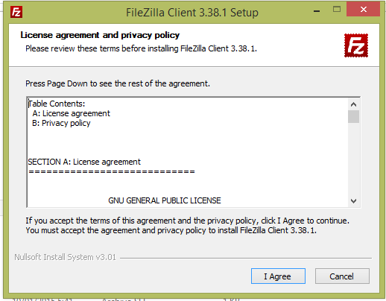

*Imagen 10: Ventana de acuerdo de licencia del software*.

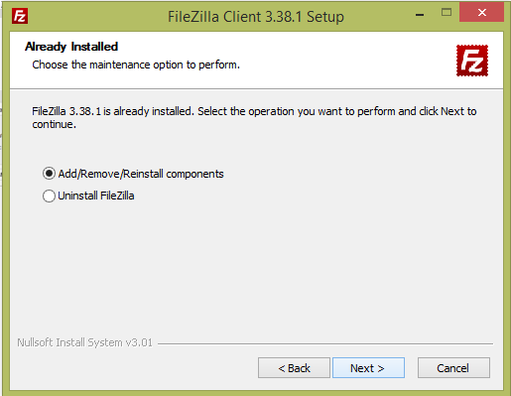

*Imagen 11: Ventana de instalación del software.*

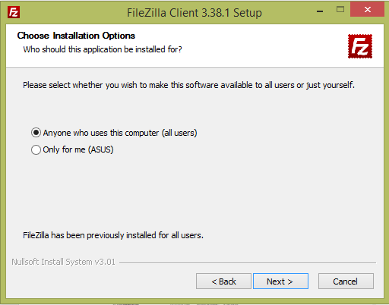

*Imagen 12: Ventana de instalación para los usuarios.*

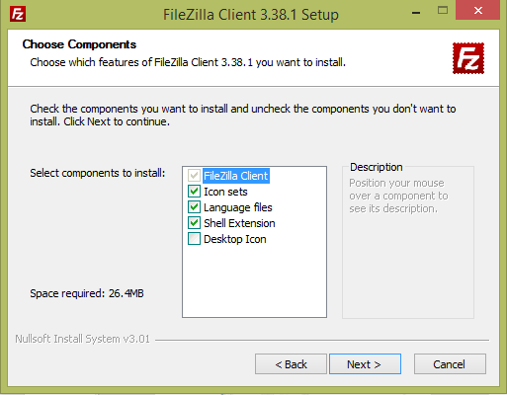

*Imagen 13: Ventana para aceptar los componentes a instalar.*

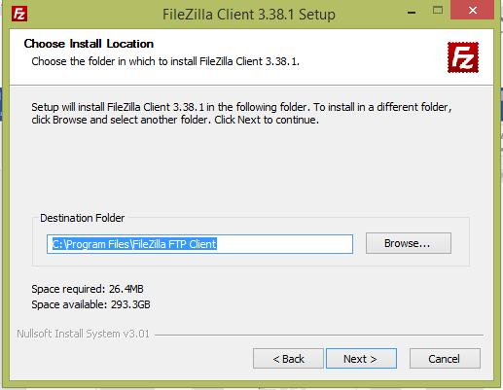

*Imagen 14: Ventana para seleccionar la ubicación donde se instalará el software.*

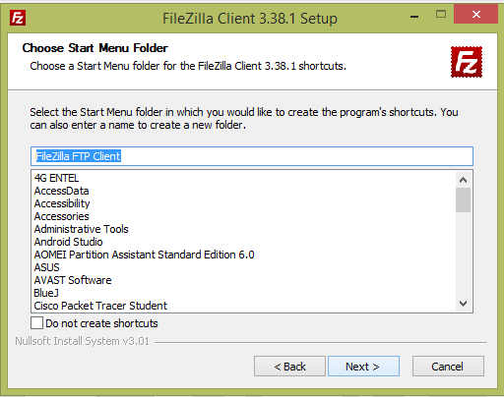

*Imagen 15: Ventana para especificar si se creara acceso directo.*

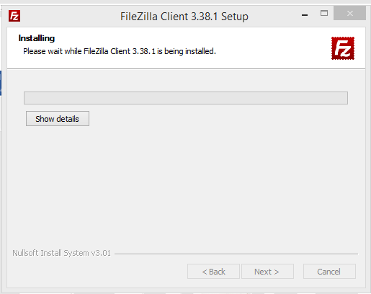

*Imagen 16: Ventana de carga cuando el software se instala.*

**7.3.1. Iniciar Filezilla**

Cuando se termina de instalar abriremos el acceso directo que se creó del programa e iniciaremos una nueva “conexión” con el servidor. En la parte superior de la pantalla principal debemos insertar los datos que se encuentra en el cuadro CUENTA FTP del documento pdf que se obtuvo a la hora de crear la cuenta en el servidor.

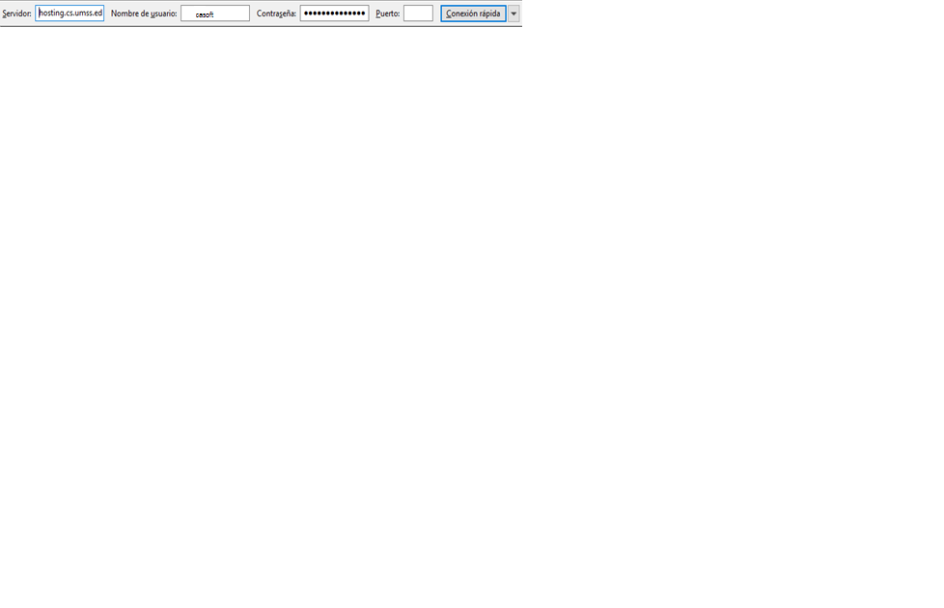Imagen 11. Parte superior del software para insertar los datos.

Luego click en conexión rápida y luego se actualizará en la parte inferior de la pantalla.

**A la izquierda, tendrás tus archivos locales,** los de tu ordenador, y **a la derecha estarás viendo** los archivos del servidor.

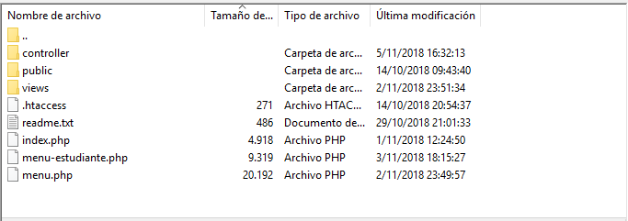

*Imagen 17: Parte izquierda.*

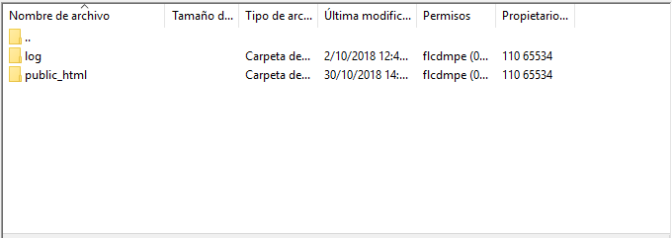

*Imagen 18: Parte derecha.*

Y a partir de aquí, poco misterio. **Pinchando y arrastrando** archivos y carpetas de un sitio a otro, podrás descargarte archivos a tu disco duro o bien subir archivos de tu pc al servidor. Así de fácil.

También puedes crear nuevas carpetas en el servidor de forma fácil y rápida. Yo lo utilizo para si por ejemplo quieres alojar unos PDF descargables dentro de tu web, pues puedes crear una carpeta y subirlos por aquí. Así sabes bien la ruta donde están.

Otra cosa, cuando pases un archivo de tu pc al servidor y ya exista el archivo (ósea que lo estás actualizando) te saldrán opciones para elegir si lo quieres sobrescribir, si quieres que aplique esta preferencia siempre sin preguntarte más, etc.

**8. Acceso a recursos de los servidores de la universidad**

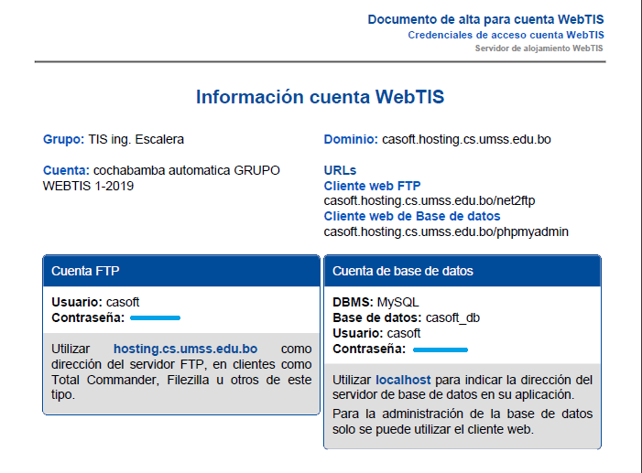*Imagen 19: Captura de pantalla de los datos del servidor.*

Mediante carta solicitada al docente de la materia de “Taller de Ingeniería de Software”, se procedió al re-envió al personal del laboratorio de computo, los cuales crearon la cuenta para el grupo en el servidor bajo un nombre de dominio, las cuentas que se crearon son las de FTP y la cuenta de base de datos.

**9. Cuenta FTP**

Esta es la cuenta donde se carga todo el proyecto, se realizan algunas modificaciones menores para el correcto funcionamiento del mismo.

Entre las modificaciones menores tenemos: Extraer el contenido de la carpeta public de nuestro proyecto y colocarla en la carpeta public_html. Esta modificación incluye también la edición del archivo server.php que se encuentra en el directorio raíz, debemos editar la direccion public por public_html.

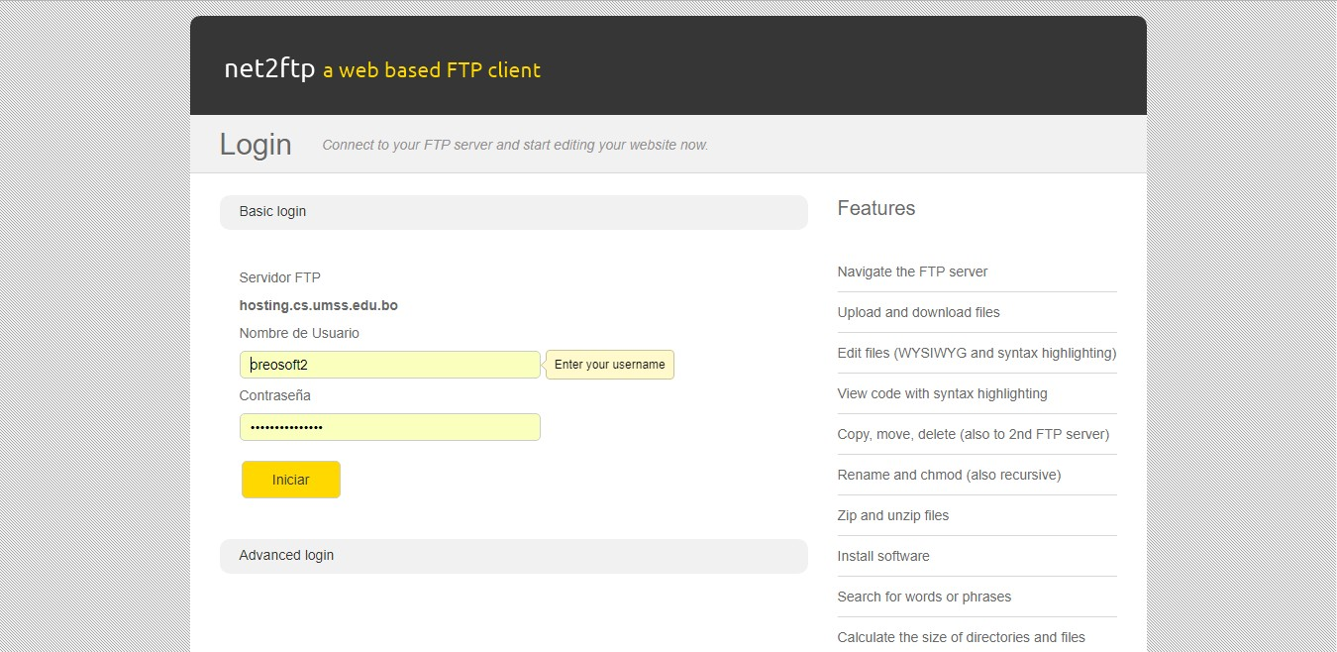

*Imagen 20: Captura de pantalla de la página para subir archivos al servidor.*

**9.1. Otorgamiento de permisos**

Para el correcto funcionamiento de nuestra página web debemos otorgar permisos de ejecución a todos los usuarios y grupos a 2 directorios.

Para otorgar dichos permisos a una carpeta o un archivo, antes debemos seleccionarlo y después oprimir el botón Chmod el cual nos dirigirá a la vista para otorgar permisos a los archivos seleccionados.

Para otorgar todos los permisos tenemos que introducir 777 en lugar de 755.

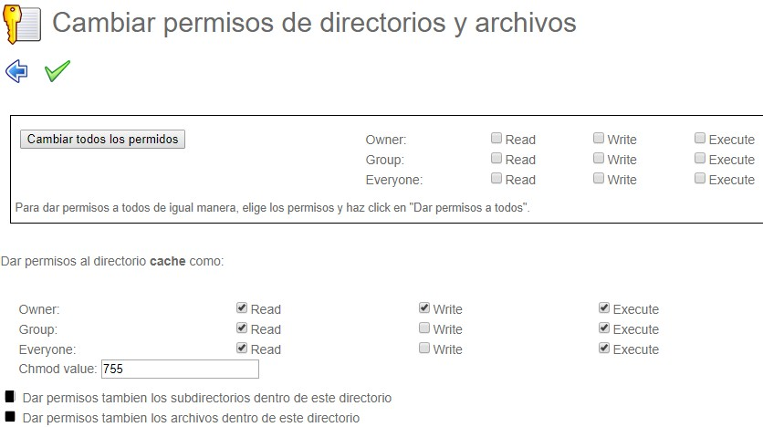

*Imagen 21: Captura de pantalla de la página web para cambiar los permisos de los archivos del servidor.*

Debemos marcar las dos opciones que nos muestra abajo, las cuales otorgaran los mismos permisos a las subcarpetas y archivos que contengan.

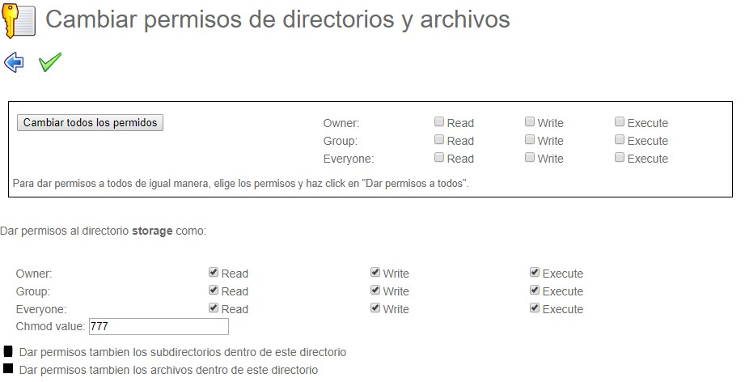

*Imagen 22: Captura de pantalla de la página web, referenciando a cómo debe quedar.*

Debemos marcar las dos opciones que nos muestra abajo, las cuales otorgaran los mismos permisos a las subcarpetas y archivos que contengan.

**10. Conexión con la base de datos**

Se debe cambiar el nombre de usuario, contraseña y el nombre de la base de datos del archivo conexion.php, que se encuentra en el directorio /public_html/controller/.

El archivo debería quedar así:

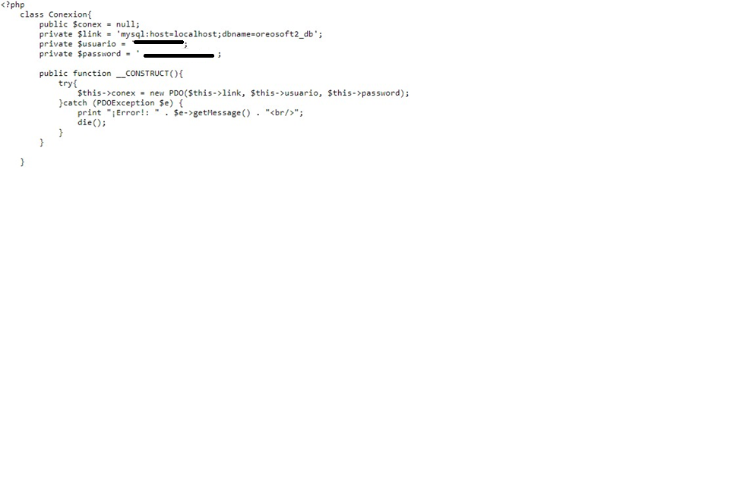

*Imagen 23: Captura de pantalla del archivo conexión.php*

**11. Acceder a la base de datos**

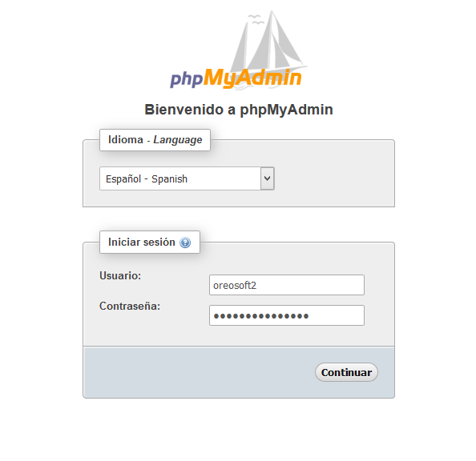

Imagen 24: Captura de pantalla del acceso.

El cargado de la base de datos es realmente sencillo debido a que solo debemos realizar una importación de la base de datos del proyecto.

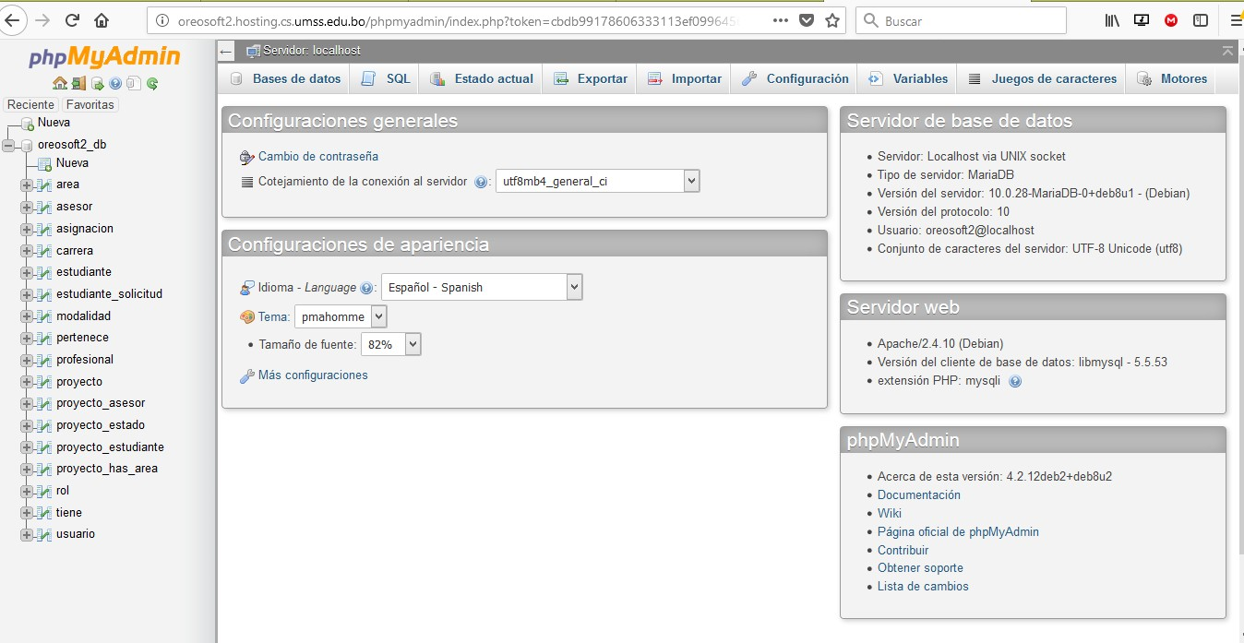

*Imagen 25: Captura de pantalla después de loquearse correctamente.*